Es versammelten sich heute, am 25. Februar 2023 um 11:00 Uhr per Videokonferenz unter https://public.senfcall.de/makerspace-gt 13 Personen zur ordentlichen Mitgliederversammlung des Makerspace Gütersloh e.V.

Anwesende Mitglieder
Kurt Gramlich (bis 13:00 Uhr), Leon Farchau, Marc Neuhaus (ab 12:40 Uhr), Martin Teuber, Michael Prange, Philip Markus, René Hézser, René Plitzko, Sarah Franke, Silke Aps, Simone Peitz, Tim Lakämper

Gäste
Ralf Ehlers

Eröffnung
Leon eröffnete die Versammlung und stellte die Tagesordnung vor:
- Begrüßung (Leon)
- Formalien
  - Wahl einer Versammlungsleiters
  - Wahl einer Protokollführers
  - Feststellung der ordentlichen Einberufung und Beschlussfähigkeit der Mitgliederversammlung nach § 8
- Bericht des Vorstands
  - Umsetzung der Beschlüsse der letzten Mitgliederversammlungen
  - Meilensteine des Makerspace Gütersloh im Jahr 2022
  - Neue Anschaffungen im Jahr 2022
- Kassenbericht
- Kassenprüfung
- Entlastungen
  - Entlastung des Vorstands
  - Entlastung der Kassenwartin und des Kassenwart
- Vorstandswahlen
- Ausblicke für das Jahr 2023
- Sonstiges

1. Begrüßung durch den Vorstand
- Leon begrüßte die Anwesenden herzlich und gab eine kurze Einführung in die Oberfläche von Senfcall und Mentimeter.

2. Formalien
- Mit Einverständnis aller Anwesenden übernahm Leon die Versammlungsleitung
- Mit Einverständnis aller Anwesenden übernahm Michael die Protokollführung.
- Der Versammlungsleitung stellte fest, dass die Versammlung satzungsgemäß einberufen und beschlussfähig ist.

3. Bericht des Vorstands

3.1. Umsetzung der Beschlüsse der letzten Mitgliederversammlung
- PutzParty mit Pizza:
  - es wurde nicht geputzt, sondern bisher nur ein Teil inventarisiert, aber auch mit Pizza, soll in 2023 fortgesetzt werden
- Treffen
  - haben wir ziemlich gut erreicht, es finden wieder regelmäßig treffen am Mittwoch und Sonntag statt
  - Ein Stammtisch fand nicht statt und wird sich für dies Jahr wieder gewünscht
- Weiterbildung Repair Café
- Exkursionen
- Kleine Projekte
  - Es wurden Insektenhotels gebastelt und Geschenkbeutel genäht
  - Es wurde Angemerkt, dass es gut wäre kleine Projekten in der Schublade zu haben, die dann neue Personen bauen können
    - z.b. Staubsaugereinsätze von Miele Drucken oder Boxen mit dem Lasercutter herstellen
- Workshops
  - Es wurden Einführungen zu Lasercutter, Fräse, Tauchsäge, Abricht- und Dickenhobel und 3D-Drucker durchgeführt
- Kurzfilm
- Jugend aktivieren
- Website Relaunch
- Replikator
- Textilwerkstatt

3.2. Meilensteine des Makerspace Gütersloh
- Philip stellte bebildert vor, was im Kalenderjahr 2022 alles geschehen ist, siehe Anhang und Meilensteine des Makerspace Gütersloh
  - Januar 2022
    - patchen der Netzwerksteckdosen
    - Restart Website Relaunch
  - Februar 2022
    - erster Einsatz des Siebdruck-Sets
    - Datenpotenzialanalyse des Repair Café Gütersloh
    - Fertigstellen der Regale für die Küche
  - März 2022
    - Sofa und Podest in der Küche
    - hands-on Workshop - Tauchkreissäge
  - April 2022
    - Insektenhotel bauen
    - Nextcloud Relaunch mit mehr Speicherplatz
    - Replikator - Anstiftung
    - Spende von zwei TUXEDO Notebooks
  - Mai 2022
    - Einführung in den Lasercutter
    - Langenachtderkunst
  - Juni 2022
    - hands-on Workshop - Abrichte und Dickenhobel
  - Juli 2022
    - Holodeck - DSEE
  - August 2022
    - Leinwand in der Küche
    - Beginn der Filmabende im Makerspace
  - September 2022
    - Bau des ersten Next Level Regals über der Fräse
  - Oktober 2022
    - Herbstwerkstatt in der Stadtbibliothek
    - Bau des zweiten Next Level Regals über dem Lasercutter
    - Spende von je zwei CadMouse & SpaceMouse von 3Dconnexion
  - November
    - Ticketsystem für das Repair Café
  - Dezember
    - Adventsbasteln Geschenkbeutel nähen

3.3. Neue Anschaffungen im Jahr 2022
- Leon stelle bebildert vor, welche Anschaffungen im Jahr 2022 abseits von den Meilensteinen noch erfolgt sind
  - Laminiergerät für Folien
  - Surround Anlage für die Leinwand
  - Space Mouse
  - Geschirr für die Küche
  - Tuxedo Laptops (die Tastaturen sind leider Defekt und wir stehen mit dem Support in Kontakt)
  - iPad
  - Laser Entfernungsmessgerät
  - Stereokamera
  - SLA Drucker

4. Kassenbericht 2023
- Martin ist seit Oktober neuer Kassenwarte
- Martin stellte den Kassenbericht vor
  - Die Ausgaben überstiegen die Einnahmen um 481,92 €
  - Mitgliedsbeiträge sind gestiegen, da wir aktuell 32 Mitglieder sind
  - Die monatlichen Einnahmen übersteigen die monatlichen Ausgaben um 45,09 €

5. Kassenprüfung
- Kassenprüfende: Tim, komplett; Uta, Kassenwartin bis November und Martin, Kassenwart seit November gengenseitig
Die Kassenprüfung erfolgte bereits vor der Mitgliederversammlung.
- Prüfbericht:
  - Der Kassenbericht ist vollständig und plausibel. Es wurden keine Mehr- oder Minderbeträge festgestellt.
  - Belege für Geldbewegungen liegen nahezu lückenlos vor. Lücken entstehen mitunter bei Umbuchungen zwischen Spendendose und Kasse. Es werden Maßnahmen empfohlen, diese Geldbewegungen noch gründlicher festzuhalten.
  - Es wird Empfohlen, den Vorstand, die Schatzmeisterin und den neuen Kassenwart zu entlasten.
- Es wurde diskutiert, dass eine Auflistung des Anlagevermögens erstellt werden soll, da dies für die Steuererklärung und Versicherung sinnvoll ist. Weiterhin ist eine Inventarliste für die Mitglieder interessant um sich zu informieren, welche Möglichkeiten der Verein bietet.

6. Entlastungen
- Per Mentimeter wurde über die Entlastung des Vorstands abgestimmt.
Das Ergebnis der Abstimmung: 9 Ja-Stimmen, keine Nein-Stimme und 2 Enthaltungen.
- Per Mentimeter wurde über die Entlastung der Kassenwartin und des Kassenwart abgestimmt.
Das Ergebnis der Abstimmung: 11 Ja-Stimmen, keine Nein-Stimme und keine Enthaltungen.

7. Vorstandswahlen
- Als Kandidierende stellen sich zur Wahl:
  - Jens Peter Kubsch
  - Martin Teuber
  - Michael Prange
  - Sarah Franke
  - Tim Lakämper
- Per Mentimeter wurde über die Vorstandsmitglieder abgestimmt.
Jedes Mitglied hat bis zu 5 Stimmen.
Das Ergebnis der Abstimmung:
 | Stimmen
Jens | 11
Martin | 10
Michael | 10
Sarah | 10
Tim | 10
 | 51/55
- Martin, Michael, Sarah und Tim nahmen die Wahl an. Jens wurde schriftlich darüber informiert und nahm diese ebenfalls an.

Ausblicke für das Jahr 2023
- Es wurden mögliche Ziele für das Jahr 2023 vorgestellt und um Diskussion und weitere Vorschläge gebeten
  - Übergeordnetes Ziel: Community vergrößern
    - Kontakt zu Schulen, Künstlern, Vereinen, Geflüchteten und sozial Benachteiligten herstellen
    - Flyer verteilen lassen (5.000 Stück ~ 675 €)
    - Discord mehr bewerben?
  - Lange Nacht der Kunst, am 20. Mai 2023
  - Aufräumparty, um Ordnung herzustellen und eine Inventarliste zu erstellen
  - Exkursionen?
  - Förderungen
    - 1.000 € für das Repair Café, durch das Engagement NRW Programm
    - Werkzeug für das Repair Café vor Ort, durch die Stadtbibliothek
    - 2.000 € für einen neuen Werkstattbereich, durch den Heimatscheck NRW?
  - 5-jähriges Jubiläum des Makerspace Gütersloh e.V. am 21. Juni 2023
  - Comunity besser einbinden durch regelmäßige Veranstaltungen
  - Monatliche VR Spielerunde
  - ein Wikisystem aufsetzen um Wissen zu dokumentieren
- Per Mentimeter wurde abgefragt, wer sich an den einzelnen Punkten beteiligen würde
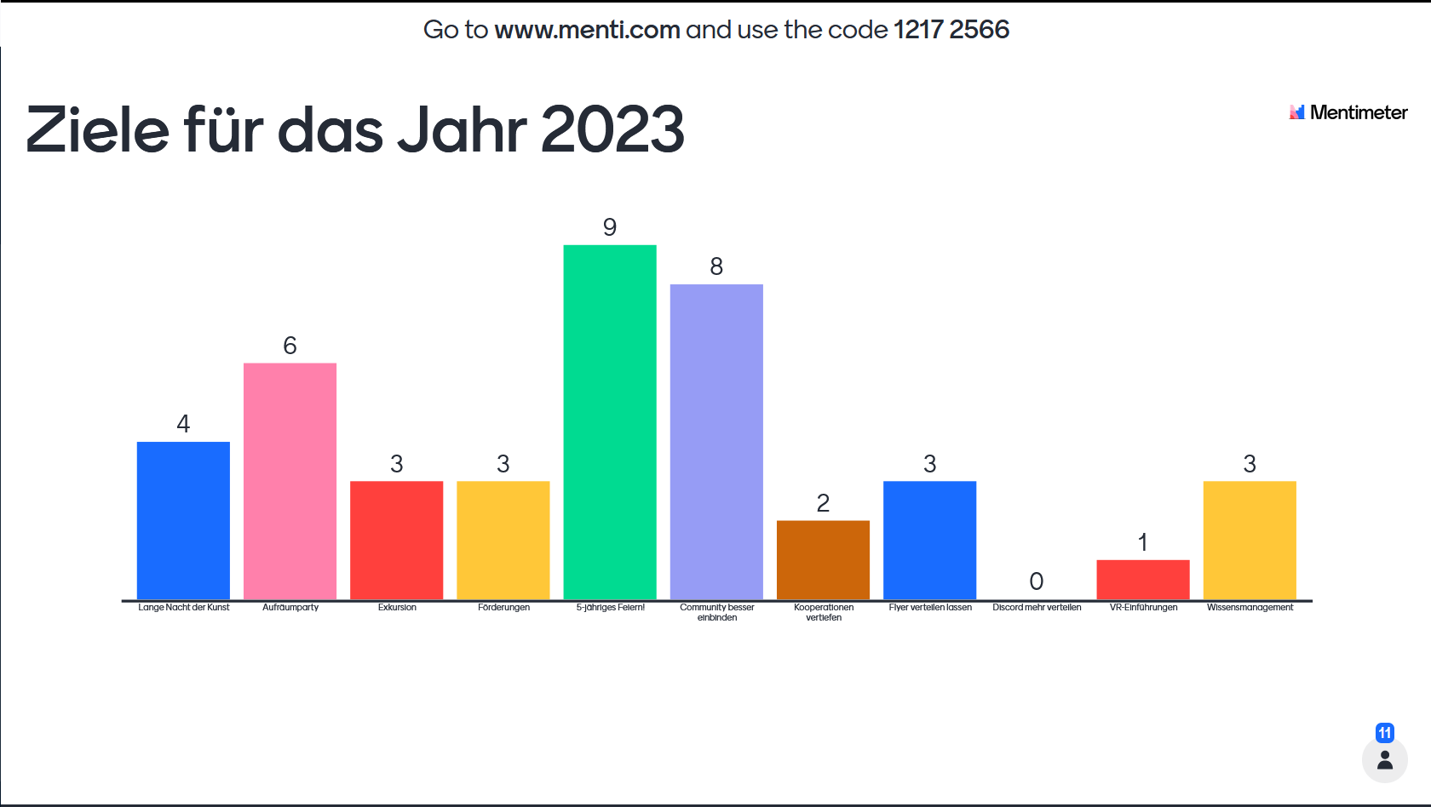
- Es wurde diskutiert, dass die Koordination der einzelnen Ziele über das Forum erfolgen soll

12:40 Marc betritt die Versammlung

9. Sonstiges
- Kleine Projekte in der Schublade
  - Lötkits
  - Feinstaubsensoren
- Erfassung der Nutzungskosten
  - Es wurde diskutiert, dass die Nutzungskosten für Mitglieder entfallen sollen, damit der bürokratische Aufwand minimiert wird und da der Freibetrag meist eh nicht erreicht wird. Weiterhin wirkt es etwas willkürlich, dass nur Nutzungskosten für den 3D-Drucker und den Lasercutter angesetzt werden.
  - Für den Laser und andere Verschleißteile sollen Rücklagen gebildet und im Kassenbericht ausgewiesen werden.
  - Es wurde diskutiert, dass Nichtmitglieder den Verein, ebenso wie das Repair Café, auf Spendenbasis nutzen können.

13:00 Kurt verlässt die Versammlung

- Der aktuelle Kontostand beträgt 2560 €.
- Per Umfrage in BigBlueButton wurde über die Nutzungskosten abgestimmt:
  - Für Mitglieder kostet die Maschinennutzung von Laser + Drucker ...
    - Das Ergebnis der Abstimmung: 1 So wie bisher, 2 Nichts, 6 Nichts, für lange Zeiten Spendenempfehlung
  - Für Nichtmitglieder kostet die Maschinennutzung von Laser + Drucker ...
    - Das Ergebnis der Abstimmung: 1 So wie bisher, 0 Nichts, 7 Spendenempfehlung, 1 5€ Pauschalbetrag

Die Versammlung wurde um 13:37 Uhr geschlossen.
Gütersloh, 25. Februar 2023
Leon Farchau (Versammlungsleiter)
Michael Prange (Protokollführer)

